*** CHRISTMAS PUDDING ***

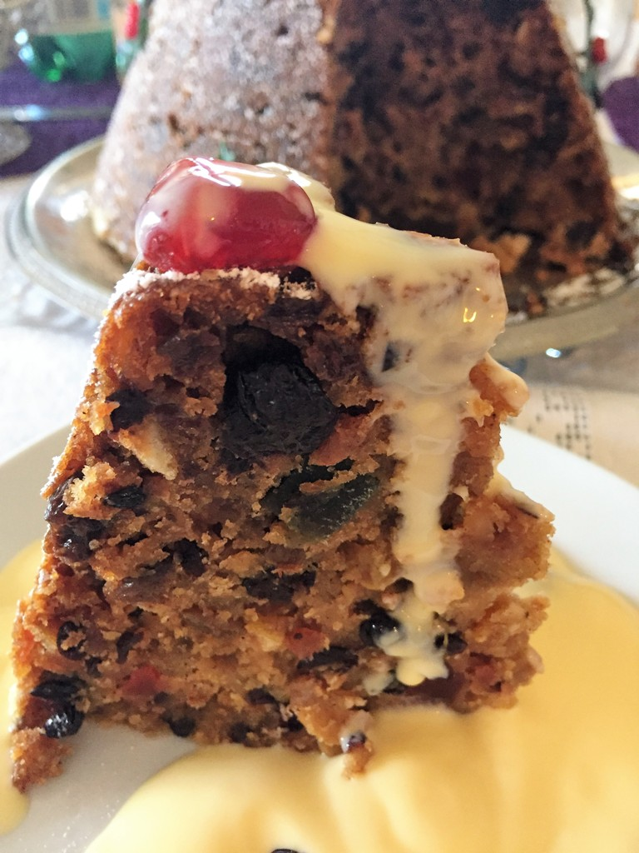

Niveau de difficulté : Facile
Temps de cuisson : 7 heures Non çe n’est pas une erreur
Temps de préparation : 40 minutes
Temps de repos : 48 heures voire plusieurs jours ou semaines, là non plus ce n’est pas une blague

Ingrédients pour 20 personnes :
250 g de Mie de Pain de campagne
250 g de Farine + 1 poignée
250 g de Vergeoise blonde
250g de Saindoux à température ambiante (voir conseil)
7 Œufs
250 g de Raisins blonds
250 g de Raisins bruns
250 g de Raisins de Corinthe
25 cl de Rhum brun
½ tasse à café de Lait entier
50 g de Beurre doux
300 g de Macédoine de Fruits confits
1 Citron non traité
Épices :
Noix de muscade en poudre
Cannelle en poudre
Quatre épices en poudre

Pour le décor :
50 g de Sucre glace
Fruits confits

Matériel :
1 Saladier en verre rond de type Pyrex
1 grande cocotte avec couvercle pouvant contenir le saladier
Papier aluminium
Ficelle à rosbif

Préparation :
Deux jours avant, acheter le pain afin qu’il soit rassis le jour de la recette.

La veille, versez les raisins secs et couvrez-les avec le rhum.

Le jour J :
Retirez la mie de pain et déchirez-la entre vos doigts puis placez la dans un grand saladier.
Faites fondre le beurre et versez-le sur le pain.
Ajoutez successivement la vergeoise, le saindoux en petits morceaux, les raisins et leur macération, les œufs, la farine, les fruits confits, ½ cuillère à soupe de muscade, 1 grosse cuillère à soupe de cannelle, 1 cuillère à soupe 4 épices, une bonne pincée de sel et enfin le zeste et le jus du citron.
Mélangez soigneusement.
Beurrée le saladier et versez-y la pâte, tassez et saupoudrez le dessus avec une bonne poignée de farine.
Couvrez avec deux feuilles e papier aluminium et faites-le tenir avec de la ficelle en l’enroulant autour du saladier.
Déposez au fond de votre cocotte un vieux torchon et ajoutez un peu d’eau, portez à frémissement.
Disposez le saladier à l’intérieur de la cocotte ajoutez de l’eau à mi-hauteur du saladier puis couvrez.
Laissez cuire ainsi pendant 5 heures tout en ajoutant de l’eau toutes les demi-heures de façon à ce qu’il y ai toujours de l’eau dans la cocotte.
À la fin de la cuisson, sortez le pudding de la cocotte et laissez-le refroidir.
Ne le déballez pas et mettez-le au réfrigérateur.
Il peut y rester plusieurs jours, voire plusieurs semaines, ses saveurs n’en seront que plus développées.
Le jour où vous souhaitez servir votre pudding, sortez-le du réfrigérateur et placez-le toujours couvert dans la cocotte que vous avez utilisée initialement.
Ajoutez de l’eau à mi-hauteur et faites-le cuire à petits frémissements pendant deux heures.
Démoulez-le et servez le avec une bonne crème anglaise ou autre (voir conseil)

Conseil :

Parlons dans un premier temps du temps de conservation :
Les Anglais conservent très longtemps leur pudding avant de le déguster, plus il attend plus les arômes se développent.
Personnellement je le prépare début décembre pour le déguster le lendemain de Noël.
J’emballe complétement le saladier de papier aluminium, le ferme bien avec de la ficelle et je l’oublie dans le bas de mon réfrigérateur.
Dans l’effervescence des préparatifs de noël je trouve ça réconfortant de savoir qu’il est là, prêt à régaler tout le monde.

Le saindoux, oui je sais les Anglais utilisent de la graisse de rognon de veau, mais en France il est très difficile de s’en procurer.
Alors l’année dernière j’ai opté pour le saindoux qui à très bien rempli son rôle mais cette année ayant trouvé un fabuleux tripier dans le vieux Nice qui pourra m’en procurer je le réaliserais avec cet élément de base du pudding typiquement Anglais.

Le fait de disposer un vieux torchon au fond de votre cocotte avant de déposer votre saladier amortira les petits chocs causés par le frémissement de l’eau entre le métal et le verre de votre saladier.

Ficeler bien votre papier aluminium avec de la ficelle à rosbif autour de votre saladier et faites attention à ce que le papier aluminium ne soit pas trop long afin qu’il ne trempe pas dans l’eau, ce qui apporterait de l’humidité à l’intérieur du saladier lors de la cuisson.

Je présente ce pudding avec de la crème Anglaise ou une sauce rhum-caramel lorsqu’il n’y a pas d’enfants mais vous pouvez aussi préparer les deux.

Pour le sauce Rhum-Caramel :
80 g de Beurre
40 g de Farine
50 cl de Crème liquide
10cl de Rhum ambré
Faites fondre le beurre dans une casserole et ajoutez la farine, réalisez un roux blond en remuant comme pour une béchamel.
Ajoutez le sucre, remuez et versez le rhum, 10 cl d’eau et la crème liquide.
Remuez sur feu moyen jusqu’à ce que la sauce soit sirupeuse.

Pour le décor comme pour la macédoine de fruits confits choisissez de beaux et bons fruits confits, la qualité de votre pudding n’en sera que meilleur.

Et enfin dans la tradition Anglaise le pudding est présenté « flambé » !!!
Si vous être entre adultes voici comment procéder :
Juste avant de démouler, faites chauffer dans une petite casserole10 cl de rhum ambré.
Démoulez le pudding, creusez sur le dessus une petite cheminée en forme de cône, déposez 6 morceaux de sucre roux dans la cheminée et arrosez de rhum tout en flambant avec une allumette.
Et là c’est la fête, profitez du moment avec vos amis.

Coté forme :
Cette fois ci pas de côté forme, après une telle orgie de saveurs et de rhum on va se coucher en faisant le beaux rêve que l’année prochaine on pourra gouter à nouveau à ce dessert, certes outre-Atlantique mais tellement divin !

